REUNIÕES CIJ

26.03– Primeira Reunião do ano da CIJ, que aconteceu no Palácio da Justiça, com a Rede de Proteção às crianças e adolescentes.

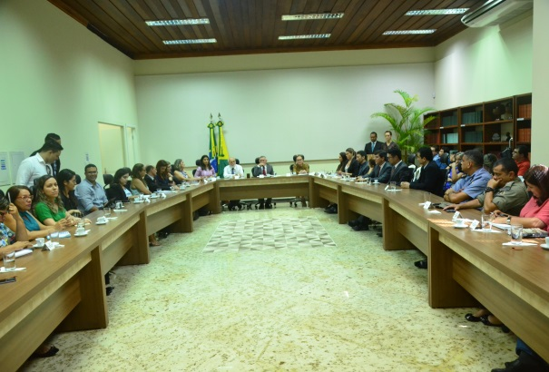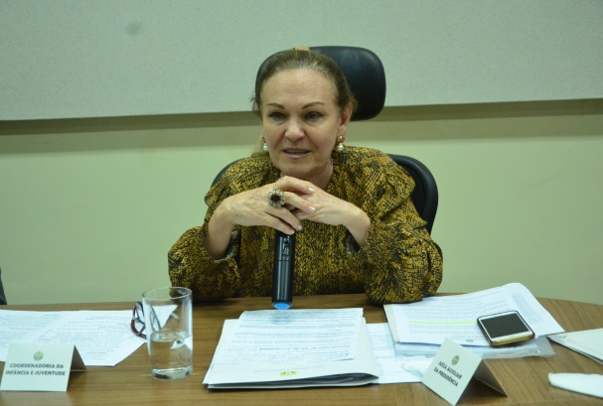

22.05 – Reunião no gabinete da Desª Regina com o Sr. Crispim e Paula Raissa para tratar sobre a Campanha Família Acolhedora, Adoção e Apadrinhamento

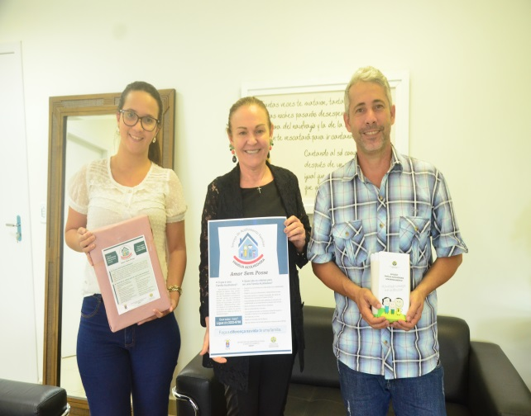

23.05 – Reunião no gabinete da Desª. Regina Ferrari com a Juíza auxiliar da presidência Dra. Andréa Brito, juíza Isabelle Sacramento e os Conselheiros Tutelares.

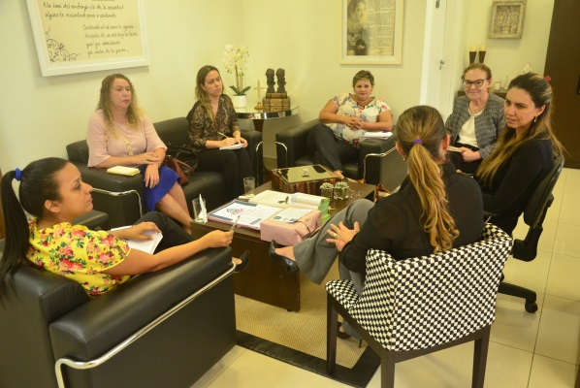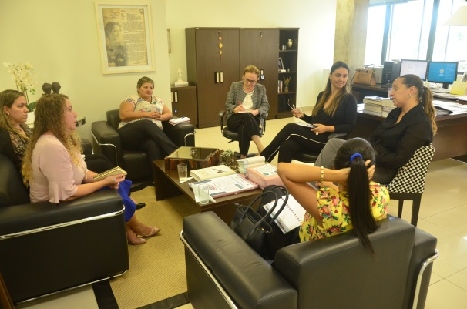

31.05 – Reunião no gabinete da desembargadora Regina e autoridades do MPAC para redução do tempo de acolhimento institucional de crianças e adolescentes

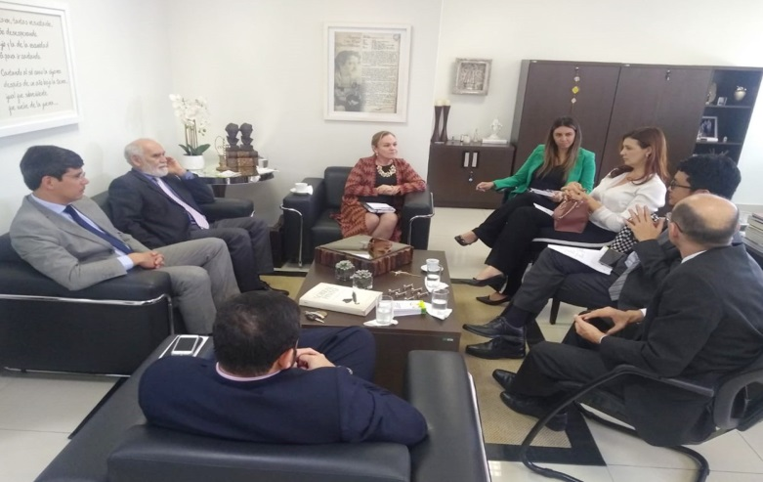

11.06 – Reunião no Palácio da Justiça com o sistema FIEAC para discutir a qualificação e inserção de adolescentes em situação de vulnerabilidade social no mercado de trabalho

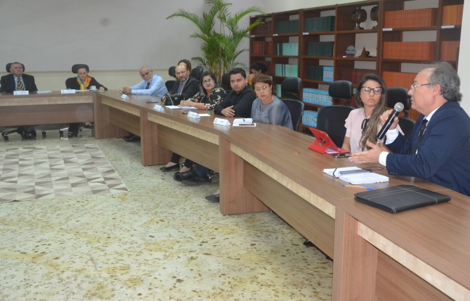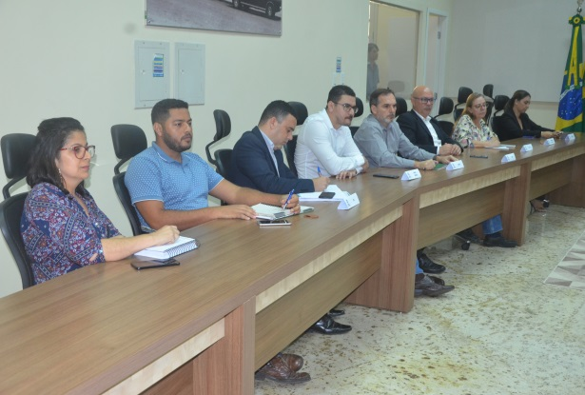

24.06 – Reunião com equipe da Rede de Proteção na sala de reuniões do TJAC para discutir novas tratativas de fortalecimento das ações sociais voltadas às crianças das casas de acolhimento, estudantes com registros de casos de vulnerabilidade e internos dos centros socioeducativos.

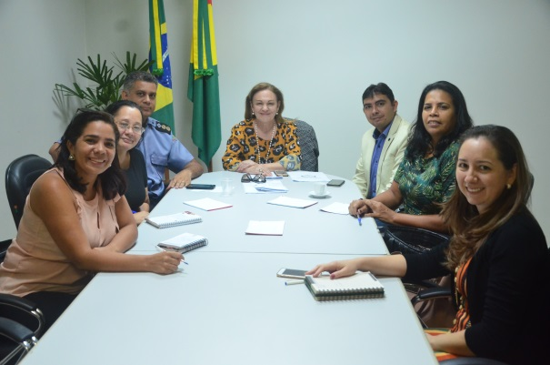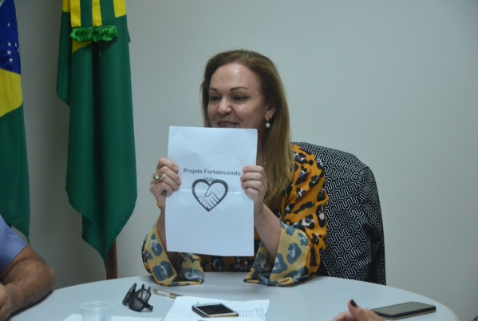

10.07 – Reunião da Coordenadoria e representantes do governo, prefeitura, conselhos tutelares e demais convidados na sala de reuniões do TJAC.

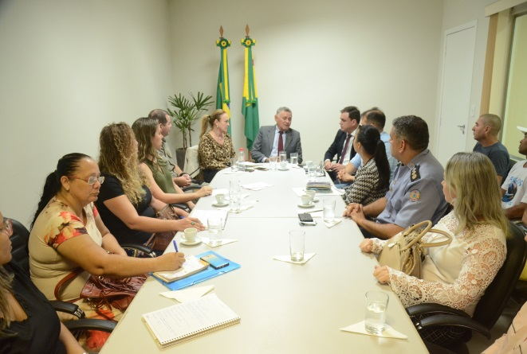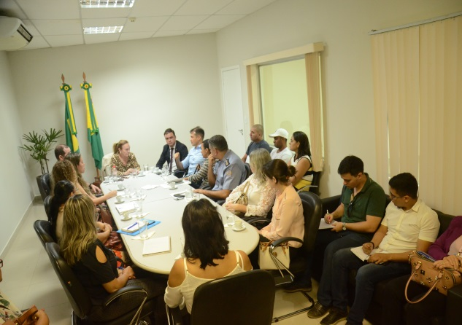

18.07- Reunião no gabinete da Desª. Regina Ferrari com a Equipe do Projeto Fortalecendo Vidas.

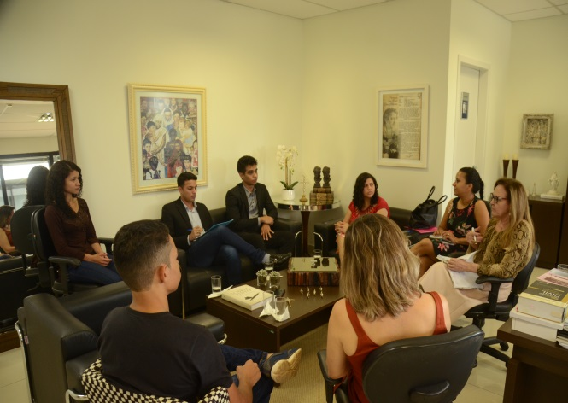

23.07- Reunião no gabinete da Desª. Regina Ferrari com os Conselheiros Tutelares e convidados.

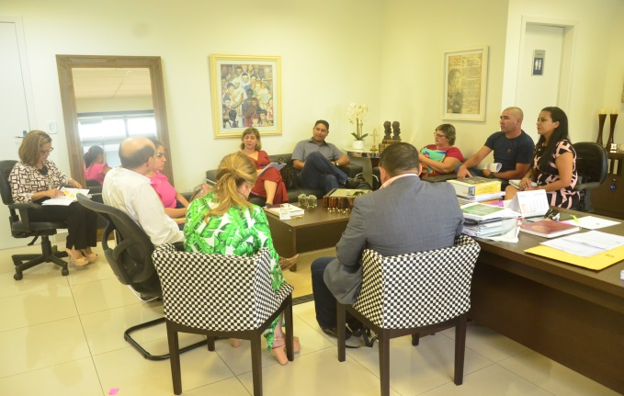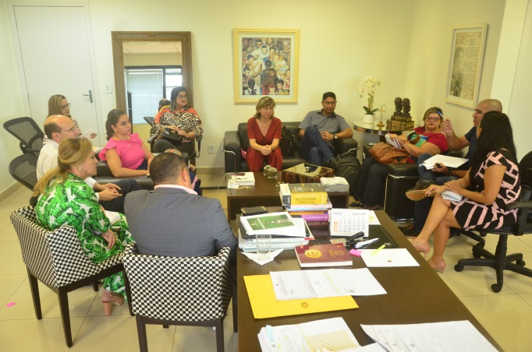

09.08- Reunião no gabinete da Desª. Regina Ferrari com Dra. Andréa Brito, TCPM Denílson Lopes, Sandra Amorim, Derineudo e Lucinaira Carvalho para tratar do Projeto Fortalecendo Vidas.

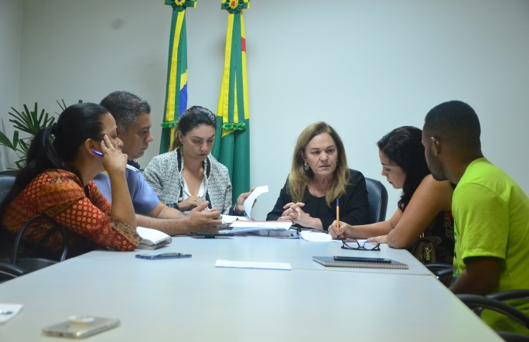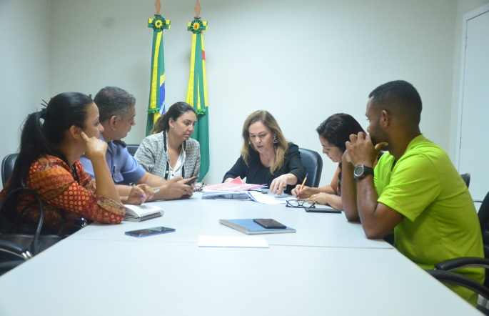

03.09- Reunião no gabinete com a Dra. Andréa Brito, Sandra Amorim, Débora e Professora Shirley para tratar da inscrição do Projeto Filhos da Esperança na seleção e disseminação de boas práticas na primeira infância.

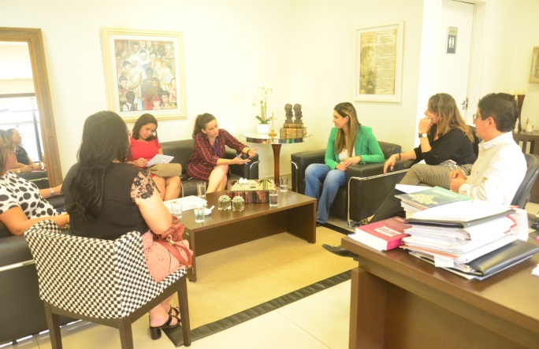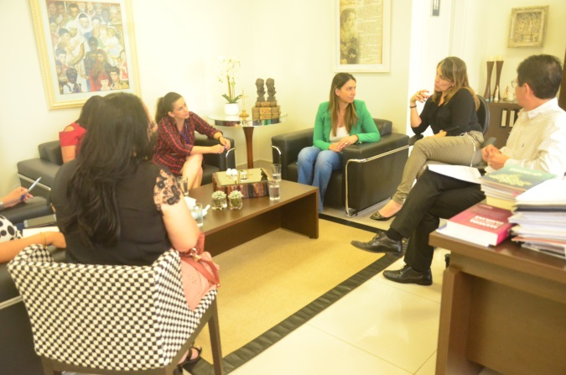

07.10- Reunião da Coordenadoria e representantes do governo, prefeitura e demais convidados na sala de reuniões do TJAC.

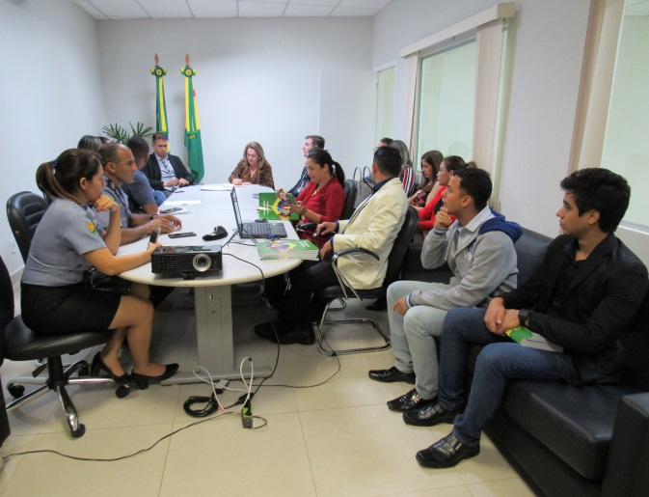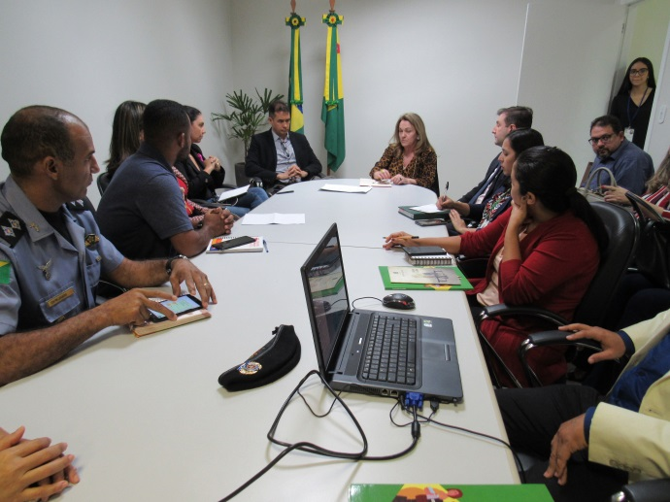

25.10 – Reunião no gabinete da Desembargadora Regina para tratar sobre a Campanha Família Acolhedora

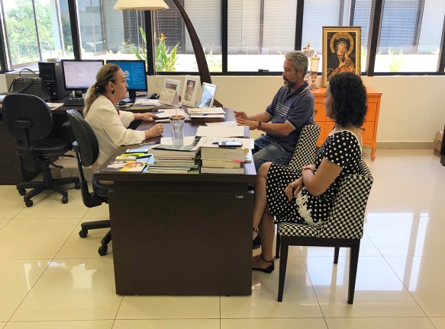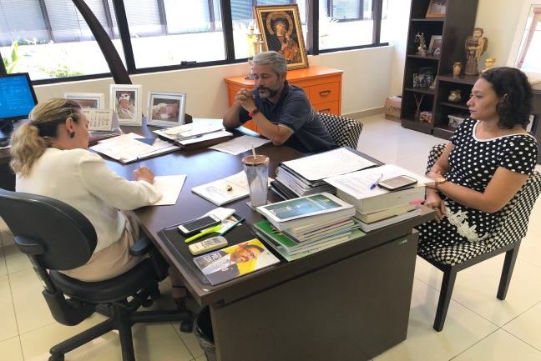

25.10 – Reunião com o Comandante do 4.º BIS

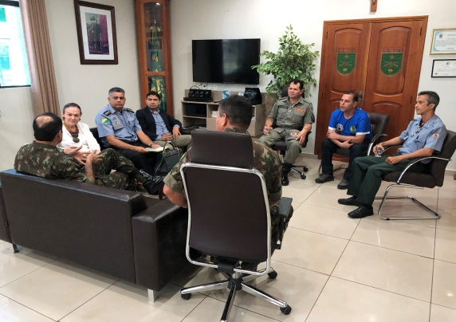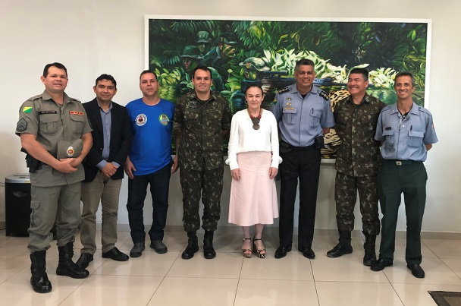

06.11 – Reunião no gabinete da Desª Regina com acadêmicas

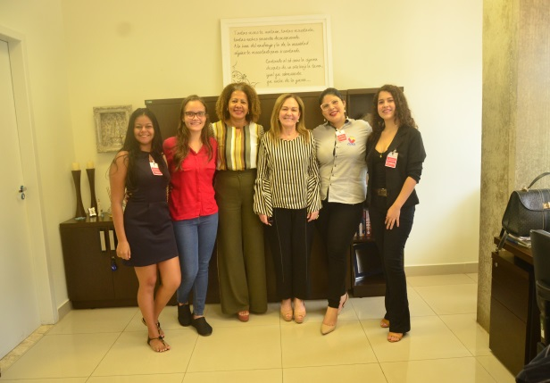

28.11- Reunião com a Rede de Proteção à Criança na Primeira Infância apresenta ações

